Nom, Prénom :  Classe : Date : | Observation : | Note :  /

II.D. TP - Dosage conductimétrique
Compétences exigibles : Pratiquer une démarche expérimentale pour déterminer la concentration d’une espèce chimique par titrage par le suivi d’une grandeur physique dans le domaine de l’environnement.

Matériel :
Burette graduée 25 mL + porte burette | Fiole jaugée 100 mL + bouchon
Agitateur magnétique + turbulent | Balance électronique
Conductimètre + porte sonde | 2 Pipettes à poire
Solution : Déboucheur d’évier | Pipettes jaugées 10 mL + pipeteur
Solution : Acide chlorhydrique à 0,10 mol.L⁻¹ | Bécher 200 mL
Indicateur coloré : BBT | 3 Béchers 50 mL
Pissette d’eau distillée | Eprouvette graduée 100 mL
Gants + Lunettes | Verre à pied

But de l’expérience :
Déterminer la concentration en soude d’un déboucheur d’évier.

Document 1 :
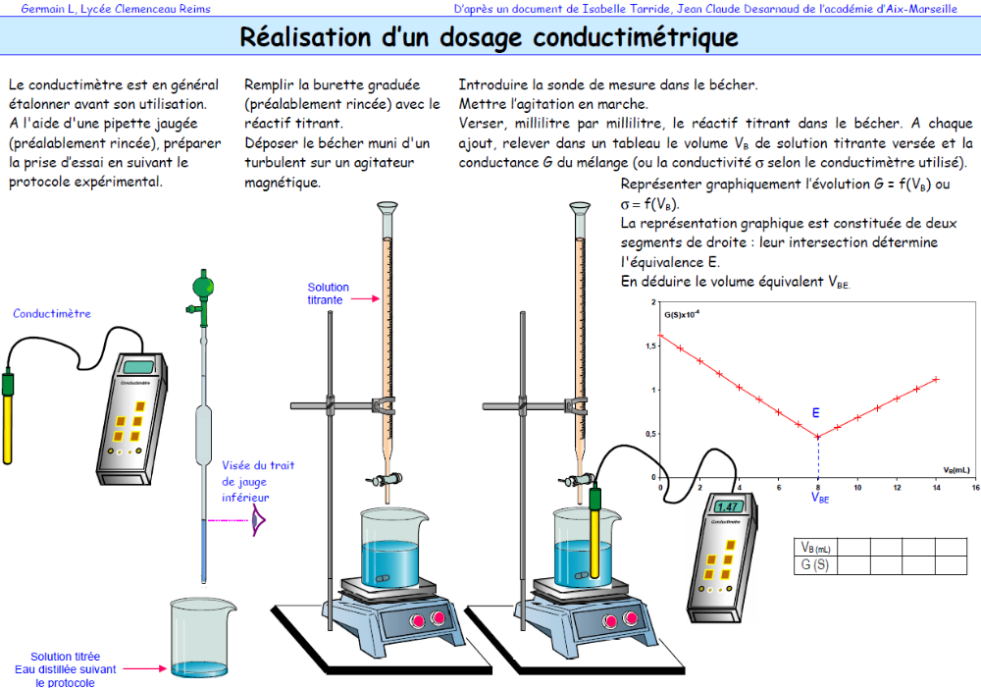
②
③
④
①

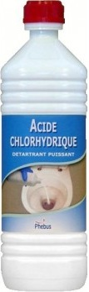
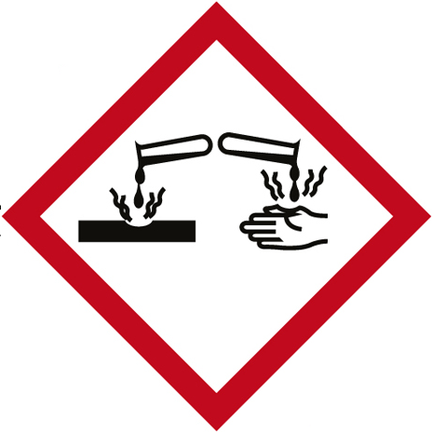
Document 2 : L’acide chlorhydrique
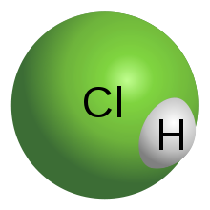
H⁺_{(aq)} + Cl⁻_{(aq)}

Masse molaire : M(HCl) = 36,5 g.mol⁻¹
Densité : 1,19 à 37% en HCl
T° fusion : -30 °C à 37% en HCl
T° ébullition : 48 °C à 37% en HCl
Solubilité : dans l’eau : 700 g.L⁻¹
pK_{A}(H₃O⁺/H₂O) : acide fort

L'acide chlorhydrique est une solution aqueuse ayant pour solutés des ions oxonium H₃O⁺ et des ions chlorure Cl⁻. On peut l'obtenir par dissolution de chlorure d'hydrogène HCl qui est un gaz. Ce dernier est un acide fort qui s'ionise totalement en solution aqueuse.
L'acide chlorhydrique est le principal constituant des acides gastriques. C'est un acide couramment utilisé comme réactif dans l'industrie chimique.
L'acide chlorhydrique étant un liquide très corrosif, il doit être manié avec précaution.

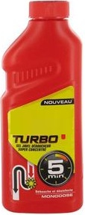
Document 3 : Le déboucheur chimique d’évier

Hydroxyde de sodium : NaOH
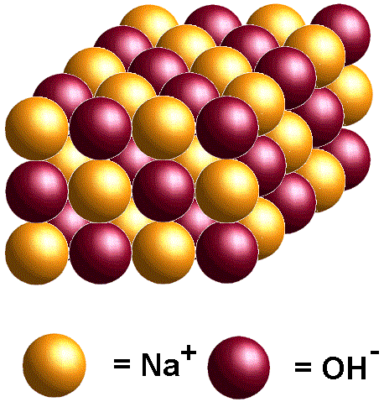

Masse molaire : M(NaOH) = 40,0 g.mol⁻¹
Densité : 1,23
T° fusion : 318 °C
T° ébullition : 1390 °C
Solubilité : dans l’eau à 20 °C : 1090 g.L⁻¹
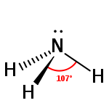
pK_{A}(H₂O/HO⁻) : Base forte


Ammoniaque : NH₄OH
Masse molaire : M(NH₄OH) = 35,0 g.mol⁻¹
Densité : 0,88
T° fusion : -91,5 °C
T° ébullition : 24,7 °C
Solubilité : dans l’eau
pK_{A}(NH₄⁺/NH₃) : 9,25

Les déboucheurs d’évier de type « DESTOP » liquide contiennent essentiellement de la soude caustique et un peu d’ammoniaque. L’étiquette indique qu’elle renferme 20% en masse de base et une densité d = 1,23.
L'ammoniaque est le nom donné à la solution aqueuse d'ammoniac. Elle est constituée industriellement en dissolvant le gaz ammoniac NH₃ dans l'eau. La réaction entre l'eau et l'ammoniac produisant environ 1 % d'ions ammonium NH₄⁺ et autant d'ions hydroxyde HO⁻. Cette solution a aussi été appelée solution d'hydroxyde d'ammonium et la formule (NH₄⁺_{aq} + HO⁻_{aq}) lui a été attribuée.
Les solutions commerciales d'ammoniaque sont concentrées et très dangereuses ; d'après l'INRS, la solution commerciale provoque des brûlures et doit être manipulée avec des vêtements appropriés (gants, protection du visage et des yeux). L'aération du local va de soit y compris bien évidemment pour les travaux ménagers.

Document 4 : Le volume à l’équivalence d’un dosage conductimétrique
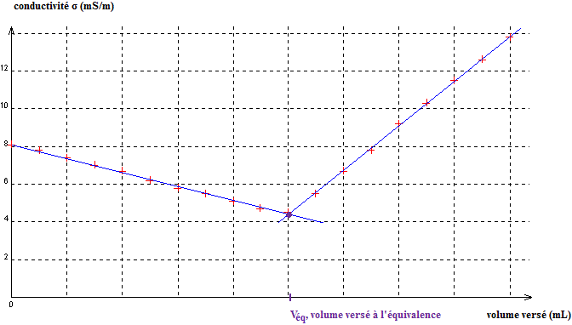
La conductimétrie est une technique très utilisée pour analyser la composition d’une solution ionique.
Le conductimètre est un appareil qui mesure la conductance G que présente une cellule plongée dans une solution. Pour cela, il envoie un signal sinusoïdal (souvent de 1khz) de faible amplitude (pour ne pas perturber la solution par des phénomènes d’électrolyse par exemple).

Considérons la réaction de dosage conductimétrique de la soude par l’acide chlorhydrique :
(Na⁺_{(aq)} + OH⁻_{(aq)}) + (H₃O⁺_{(aq)} + Cl⁻_{(aq)}) → 2 H₂O_{(l)} + Na⁺_{(aq)} + Cl⁻_{(aq}

Dans la soude, l’ion OH⁻ est accompagné de l’ion sodium Na⁺.
Avant l’équivalence du dosage, en ajoutant de l’acide chlorhydrique, un ion chlorure Cl⁻ remplace un ion OH⁻. Si l’on considère que le volume de la solution varie très peu, la conductivité diminue linéairement car l’ion chlorure est beaucoup moins mobile que l’ion hydroxyde (voir tableau de conductivités ioniques).
Lorsque l’équivalence du dosage est atteinte, l’acide ajouté ne réagit plus et les ions oxonium et chlorure s’accumulent. En considérant que le volume de la solution varie très peu, la conductivité augmente linéairement.
D’où la courbe de dosage avec le point d’équivalence nettement marqué au croisement des 2 pentes.

Quelques conductivités molaires ioniques
Ion | H₃O⁺ | OH⁻ | Cl⁻ | NH₄⁺ | Na⁺
λ (mS.m².mol⁻¹) | 34,98 | 19,86 | 7,63 | 7,34 | 5,01

Travail à effectuer :

- Noter les précautions de sécurité à prendre dans cette expérimentation.
………………………………………………………………………………………………………………………………………………………………………………
………………………………………………………………………………………………………………………………………………………………………………

- Rassembler le matériel pour préparer 100,0 mL de solution à partir de 3,0 g de déboucheur d’évier. Cette solution sera notée S_{b}.
Appeler le professeur pour vérifier le matériel

- Préparer la solution diluée S_{b} (cf. Fiche – Préparation d'une solution par dissolution).
ATTENTION ! – Le déboucheur d’évier est une solution très concentrée de soude. Le port de lunettes de protection et de gants est impératif.

- Préparer la burette de 25 mL avec la solution titrant d’acide chlorhydrique (cf. Fiche – Burette graduée).
Appeler le professeur pour vérifier la burette préparée

- Etalonner le conductimètre.

- Préparer V_{b} = 10,0 mL de solution S_{b} à titrer dans un bécher de 200 mL. Ajouter le turbulent et 100 mL d’eau distillée.
Préciser la verrerie utilisée pour mesurer les 100 mL d’eau distillée : ………………………………………………….

- Réaliser le dosage conductimétrique des 10,0 mL de solution S_{b} en présence de BBT (cf. Document 1).
Remplir le tableau de mesures suivant (V_{a} = volume d’acide chlorhydrique versé) ou bien créer un tableau de mesures dans un tableur.

V_{a} (mL)
σ (mS.cm⁻¹)
Couleur de l’indicateur coloré
V_{a} (mL)
σ (mS.cm⁻¹)
Couleur de l’indicateur coloré

Exploitation :

- Dans ce titrage : - l’espèce chimique à titrer est : ………………………………………………………………………….

- l’espèce chimique titrant est : ………………………………………………………………………….

- Etablir l’équation bilan de la réaction de dosage :
………………………………………………………………………………………………………………………………………………………………………………

- Pourquoi l’ajout d’eau distillée dans le bécher ne modifie pas les résultats du dosage ?
Quel en est l’intérêt ?
………………………………………………………………………………………………………………………………………………………………………………
………………………………………………………………………………………………………………………………………………………………………………

- Tracer la courbe σ = f(V_{a}) sur un tableur grapheur.

- Imprimer la courbe.
Déterminer le volume à l’équivalence V_{éq} du titrage (cf. Document 4).

- Tracer sur le graphe une barre colorée verticale représentant les couleurs du BBT en fonction de σ.

- Déterminer la concentration C_{b} de la solution S_{b}. En déduire la concentration en ions HO⁻_{(aq)} dans le déboucheur d’évier.
………………………………………………………………………………………………………………………………………………………………………………
………………………………………………………………………………………………………………………………………………………………………………
………………………………………………………………………………………………………………………………………………………………………………
………………………………………………………………………………………………………………………………………………………………………………
………………………………………………………………………………………………………………………………………………………………………………
………………………………………………………………………………………………………………………………………………………………………………

- Vérifier le pourcentage massique de la base dans le déboucheur d’évier.
………………………………………………………………………………………………………………………………………………………………………………
………………………………………………………………………………………………………………………………………………………………………………
………………………………………………………………………………………………………………………………………………………………………………
………………………………………………………………………………………………………………………………………………………………………………
………………………………………………………………………………………………………………………………………………………………………………
………………………………………………………………………………………………………………………………………………………………………………

- Calculer l’écart relatif de votre résultat. Conclure.
………………………………………………………………………………………………………………………………………………………………………………
………………………………………………………………………………………………………………………………………………………………………………
………………………………………………………………………………………………………………………………………………………………………………
………………………………………………………………………………………………………………………………………………………………………………
………………………………………………………………………………………………………………………………………………………………………………
………………………………………………………………………………………………………………………………………………………………………………

Exercice : p 479 nº 10
Exercice : p 482 nº 19 (Bac)
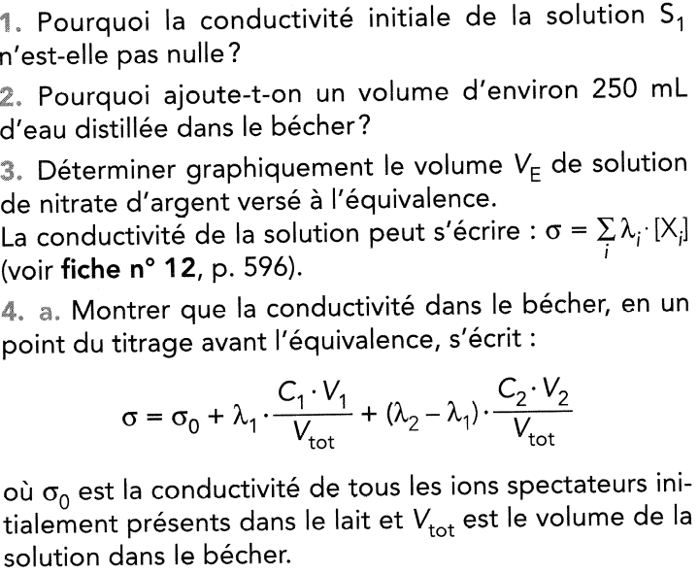
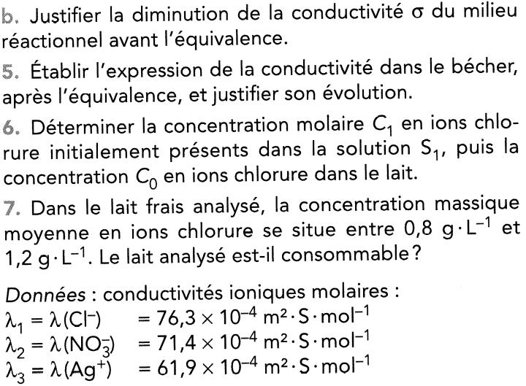
Practical Request : Dosage conductimétrique d’un déboucheur d’évier

Teacher : | Olivier KUGLER
Date : | 11 / 04 / 2014
Time : | 13 h 30
Room : | 402
Class : | TS1
Number of sets : | 11

Students
Burette graduée 25 mL + porte burette | Fiole jaugée 100 mL + bouchon
Agitateur magnétique + turbulent | Balance électronique
Conductimètre + porte sonde | 2 Pipettes à poire
Indicateur coloré : BBT | Pipettes jaugées 10 mL + pipeteur
Pissette d’eau distillée | Eprouvette graduée 100 mL
Bécher 200 mL | Verre à pied
3 Béchers 50 mL | Gants + Lunettes

Teacher
Solution : Déboucheur d’évier
Solution : 700 mL Acide chlorhydrique à 0,10 mol.L⁻¹
2 Béchers 200 mL

